Dos de Cabillaud en Papillote
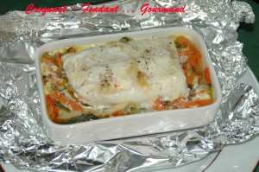 Pour 2 personnes :
2 dos de cabillaud
- 400 g de julienne de légumes surgelée
- 2 càs d'huile d'olive (+1 filet pour les légumes)
- 2 càs de jus de citron
- 2 càs de vin blanc
- 1 càc de fumet de poisson déshydraté
- 4 càs de crème fraîche
- sel & poivre du moulin
2 plats à four individuels ou un grand plat - Préchauffage du four à 180°C
- Mettre le poisson dans un petit plat creux et l'arroser avec huile, citron, vin blanc. Saler, poivrer.
- Laisser mariner, en le retournant de temps en temps.
- Pendant ce temps, mettre les légumes dans un filet d'huile d'olive chaude et remuer jusqu'à ce qu'ils soient dégelés. Assaisonner.
- Répartir les légumes dans 2 petits plats à gratin.
- Poser le dos de poisson.
- Arroser avec la marinade.
- Saupoudrer chaque plat d'une 1/2 càc de fumet et arroser de 2 càs de crème.
- Saler, poivrer.
- Poser le plat sur une grande feuille d'aluminium que l'on ferme en papillote.
- Mettre au four pendant 20 mn.
- Servir la papillote fermée dans l'assiette.
- Le poisson attendra bien au chaud et chacun aura le plaisir de découvrir ces jolies couleurs et de sentir le fumet qui se dégage.

